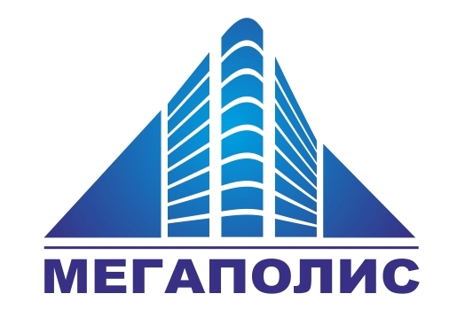
01.02.25
ООО «Мегаполис»
Тел: (343) 200-31-32, ф. 215-70-02
620141, Россия, г. Екатеринбург, ул. Крупносортщиков 14, оф.407
ИНН/КПП 6678005550/667801001 р/с 40702810216110084804
УРАЛЬСКИЙ БАНК ОАО "СБЕРБАНК РОССИИ" г.Екатеринбург
БИК 046577674 к/с 30101810500000000674
megapolis5555@yandex.ru www.megapolis-ekb.ru

Комплектующие для рентген. кабинетов и медицинских учреждений.

Переговорное устройство  Commax HF-8CM/HF-4D  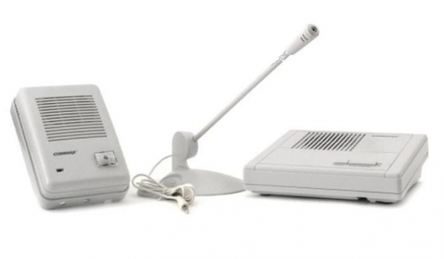 |  | Описание.  Комплект дуплексной громкой связи "Врач-Пациент" с вынесенным микрофоном "Врача", предназначен для громкоговорящей связи оператора «Врач» и посетителя «Пациент» при проведении рентгенографического исследования. Данная модель устройства обеспечивает высокое качество двусторонней громкой аудиосвязи, имеет четырехпроводное соединение и накладной тип крепления. Блок питания ТрансЭТ 30ВР220-24 можно приобрести дополнительно.  Технические характеристики.  •Схема подключения: 4-х проводная  •Коммутация: 4х0,5 мм  •Дистанция связи: 80 м при сечении кабеля 0,5-0,65 мм  •Питание: DC 15-24 В  •Потребление тока: 200 мА  •Рабочая температура: от -10°С до +50°С  •Габариты HF-4D: 98х140х40 мм  •Габариты HF-8CM: 180х160х40 мм  •Тип крепления: накладной
наименование | Цена за ед. с НДС 20%
Переговорное устройство | 18000,00
ТрансЭТ 30ВР220-24 Блок питания | 5000,00

Переговорное устройство с видеонаблюдением за пациентом  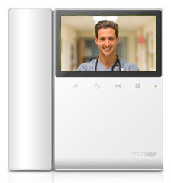 | Переговорное устройство Commax CDV-43K2  Видеодомофон Commax CDV-43K2 - цветной видеодомофон с трубкой на 2 камеры, работает с цветными вызывными панелями в стандартах PAL и NTSC (автоматическое определение).Экран: 4,3 дюйма (10,92 см) LCD TFT с LED-подсветкой, обеспечивающей чёткое и насыщенное изображение.  Размеры: 157х167х28  Commax CDV-43K2 позволяет увидеть на экране монитора посетителя, позвонившего в вызывную панель, поговорить с ним, открыть электромеханический или электромагнитный замок нажатием кнопки на мониторе.  Возможно параллельное подключение мониторов Commax CDV-43K2 к вызывной панели, максимальная конфигурация: 2 монитора, 2 вызывных панели, 2 трубки DP-4VHP.  При вызове с подъездного домофона раздается сигнал вызова, можно снять трубку и поговорить, а так же впустить гостя нажав на панели монитора "ключик". Если снизу установлена видеокамера, то на экране при сигнале вызова снизу появится изображение гостя. Переключение изображения осуществляется повторным нажатием на кнопку просмотра изображения.  Видеодомофон Commax CDV-43K2 работает с цветными вызывными панелями в стандартах PAL и NTSC (автоопределение).  Возможно параллельное подключение мониторов Commax CDV-43K2 к вызывной панели, максимальная конфигурация: 2 монитора, 2 вызывных панели, 2 трубки DP-4VHP. Возможно подключение видеодомофона к подъездному домофону через блоки сопряжения.  Схема подключения Commax CDV-43K2:  Красный — аудиосигнал.  Синий — общий.  Желтый — питание 12 В.  Белый — видеосигнал.  В комплектацию к видеомонитору необходима камера видеонаблюдения с переговорным .  COMMAX DRC-40K  Commax DRC-40K - цветная панель вызова с улучшенной видеокамерой 540 ТВЛ. Панель вызова DRC-40K имеет металлический корпус и может устанавливаться как в помещении, так и на улице. Особенностью панели является приятный современный дизайн и хорошие характеристики. Угол обзора камеры в панели вызова 75° по вертикали и 55° по горизонтали, возможность поворачивать камеру при установке по вертикали на 12,5°. Встроенная LED подсветка обеспечивает чёткую картинку в тёмное время суток до 30 см. Панель вызова имеет стандарт PAL. Цвет корпуса панели вызова DRC-40K - серый металлик. В модели доступна функция дистанционного управления дверным электрозамком. | Цена за ед. с НДС 20 %  12000,00р.  Цена за ед. с НДС 20 %  10000,00р.
Камера видеонаблюдения с переговорным устройством для видеоманитора

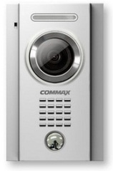

Commax CM-800  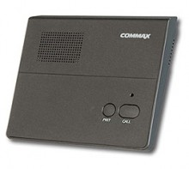  STELBERRY D-600  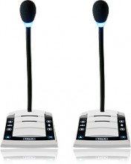 | Переговорное устройство врач/пациент  Commax CM-800  Абонентский пульт громкой связи, используется в сочетании с центральным пультом. Данная модель поддерживает двухпроводную систему с высокой протяженностью линии связи, имеет опцию настройки уровня звука, что позволяет получить высокое качество связи между абонентами. Система прекрасно подойдёт для применения в офисе или больнице для организации симплексной связи с несколькими абонентами.  Технические характеристики Commax CM-800 Совместимость с моделями: Commax CM-801/201/204/206/211  Система связи: 2-х проводная  Тип связи: полудуплекс  Протяженность линии связи: 300 м (сечение кабеля 0.65 мм)  Тип крепления: накладное или установка на стол  Габариты: 180х160х40 мм.  STELBERRY D-600 переговорное устройство громкой связи  К переговорному устройству прилагается  Источник питания до 12В 3S Vision PS-1220V | Цена с НДС 20% за ед.  19000,00р.

Антистатический линолеум
№1  №2  №3  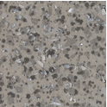№4 | Линолеум Таркетт Минерал АС 100007 (Tarkett Acczent  Mineral AS), шир.3,0м, толщ.2,0мм  Код сварочных шнуров CWELD-87170  Название коллекции ACCZENT MINERAL AS  Класс применения 34, 43  Толщина покрытия общая, мм. (ГОСТ 11529-86 п.2.2) 2,0  Толщина защитного слоя, мм. (ГОСТ 11529 п.2.2.3 - толщина лицевого защитного прозрачного слоя) 0,7  Ширины в действующей коллекции, м 3  Намотка стандартного рулона, м. 20  Вес 1 кв.м., кг (ГОСТ 11529) 2,85  Дополнительное защитное покрытие PUR  Класс пожарной опасности (ФЗ-123) КМ 5  Безопасность материала (сертификаты) - да  Устойчивость к воздействию влаги - устойчиво  к воздействию роликовых кресел (ISO 4918) - высокая  Устойчивость к воздействию химических соединений (ISO 26987)- устойчиво  Цветоустойчивость - да  Электростатические характеристики, кВ (EN 1815) ≤2  Объемное электрическое сопротивление, Ом (EN 1081) 106 ≤ R ≤109  Удельное поверхностное электрическое сопротивление, Ом (ГОСТ 6433.2) 109 ≤ R ≤1011  Использование для теплых полов возможно, макс.+27°С | Цена с НДС 20 % за п.м. 3000,00р.  Рулон от  60 кв. м. (20 п.м.)  60000р.
Медная лента (рулон 20м.п.) | Вес 5 кг. | 2000,00р. За ед.
Клей для безосновных материалов | Вес 5 кг. | 1500,00р. За ед.
Клей для безосновных материалов | Вес 10 кг. | 4000,00р. За ед.
Клей для безосновных мат-ов | Вес 15 кг. | 5000,00р. За ед.

ОПОВЕЩАТЕЛИ СВЕТОВЫЕ
Предназначен для установки над входом в рентген. кабинет или для другого спец. назначения, запрещающий световой сигнал для пациента при проведении рентгенозащитного исследования.
 | Оповещатель световой (от сети)  Одностороннее исполнение  Рабочее напряжение 220 В  Большой выбор надписей и фоновых цветов  Облегченный пластиковый корпус  Разнообразные способы крепления: задней поверхностью к стене, к потолку на подвесе;  Напряжение питания (ток переменный): 160 В…250 В;  Потребляемый ток: 25 мА;  Диапазон рабочих температур: -30...+55 °С;  Степень защиты оболочки: IP20;  Габаритные размеры: 300×135×35 мм;  Вес: 0,4 кг; | Цена с НДС 20% за ед.  1000,00р.

